BOITE DE SELECTION (BOITE BS)

Les boîtiers de sélection BS de marque DAIKIN seront disposés entre l'unité extérieure et les unités intérieures et permettront la récupération d'énergie.
Chaque boîtier sera composé d'une série de vannes électroniques assurant la continuité de fonctionnement du reste de l'installation lors du changement de mode d'une unité intérieure.
Afin d'optimiser la distribution du fluide dans l'installation, l'entreprise pourra choisir les boîtiers de sélection parmi les modèles de 4 à 12 sorties. Le panneau de commande sera de type coulissant pour faciliter les opérations de maintenances.

La boite de sélection aura un flux de réfrigérant traversant permettant ainsi de réduire le nombre de points de brasages.

Suivant la norme produit IEC-60 335-2-40, chaque boite de sélection sera équipé d’un jeu de vanne d’isolement pour chaque circuit frigorifique, une virole d’extraction d’air de 160 mm et d’un détecteur de fuite de fluide frigorigène.

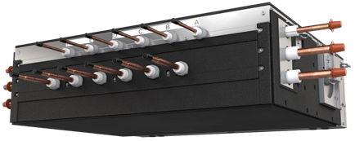

Référence | BS4A14AV1B | BS6A14AV1B | BS8A14AV1B | BS10A14AV1B | BS12A14AV1B
Nombre de sorties | 4 | 6 | 8 | 10 | 12
Indice de connexion max | 400 | 600 | 750 | 750 | 750
Dimensions HxLxL (mm) | 291 x 600 x 843 | 291 x 1000 x 843 | 291 x 1000 x 843 | 291 x 1400 x 843 | 291 x 1400 x 843
Poids (kg) | 40 | 60 | 65 | 85 | 90

Une évacuation des condensats sera à prévoir.

